个人简历
姓 名 | 黄金长 | 出生年月 | 1981年01月 | 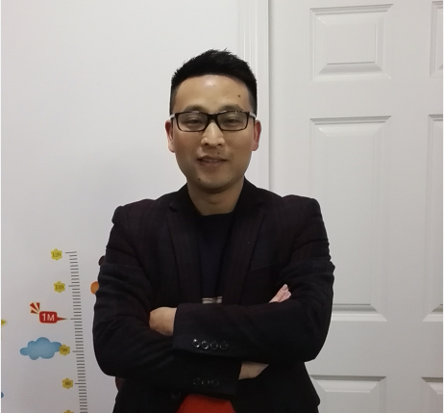
电 话 | 13799993519 | 毕业院校 | 南昌华东交通大学
邮 箱 | 16173022@qq.com | 学 历 | 大专
求职意向 | 销售代表，销售经理 | 户 籍 | 福建福州
意向工作地点 | 福建福州
教育经历及工作经历和内容 | 教育经历：  1999.9-2002.7 南昌华东交通大学 计算机信息管理  工作经历：  2008.2-2012.5 江西南昌济生制药厂 销售主管  工作描述：  - 公司药品OTC的市场开发，客户维护。  - 负责所辖区域经销商，OTC建档。  - 负责产品的销售、活动策划，及售后处理。  2012.6-2017.8 福建同盛医药有限公司 市场主管  工作描述：  - 在区域内开展公司产品的推广活动，与供应商和下游客户建立良好联系。  - 协助厂家进行福建省医疗机构药品阳光采购活动，并进行省内各区域招商。  - 定期拜访客户，不定时做动销方案，提高产品销量。  2017.12-2018.11 福州世诺商贸有限公司  工作描述：  省内各区域医院眼科、皮肤科设备的销售和维护。拜访科主任，了解科室目前有哪些设备，根据科室发展情况，推荐购买相关设备，以便提高医生的诊断水平，加速科室发展，增加科室效益。保持与主任良好关系，让他与公司共同发展。
自我评价 | 本人稳重、有活力，待人热情，真诚。对待工作认真负责，善于沟通，有较强的组织能力与团队合作精神，乐观上进，勤于学习能不断提高自身的能力与综合素质。

